PHIẾU BÀI TẬP TOÁN TÍNH CHẤT PHÉP CỘNG PHÂN SỐ 17/4
Bài 1. Tính:
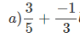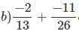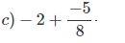
Bài 2. Tính:
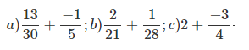
Bài 3
Tính các tổng sau đây ( trước hết hãy rút gọn phân số):
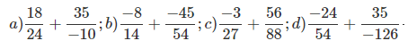
Bài 4.
Cộng các phân số ( rút gọn kết quả nếu có thể):
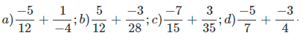
Bài 5. Tính tổng :
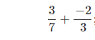
Từ đó có thể suy ra ngay kết quả các phép cộng sau không??
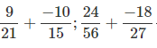
Tại sao?
Bài 6
Điền dấu thích hợp ( > < = ) vào chỗ trống:
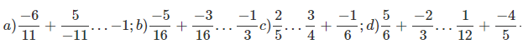
Bài 7
Điền dấu thích hợp ( > < = ) vào chỗ trống:
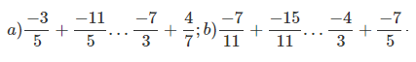
Bài 8
Tìm x biết:
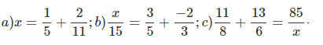
Bài 9: Trong vở bạn An có làm bài như sau:
Bạn An làm đúng hay sai?
Bài 10:
Nhẩm nhanh để điền số thích hợp vào chỗ trống:
